ГЛАВА Байряки-Тамакского СЕЛЬСКОГО ПОСЕЛЕНИЯ ЮТАЗИНСКОГО МУНИЦИПАЛЬНОГО РАЙОНА РЕспублики Татарстан  с.Байряки-Тамак, ул.Новая, д.37, , 423964 |  | татарстан республикасы  ЮТАЗЫ МУНИЦИПАЛЬ РАЙОНЫ БӘЙРӘКӘ-тАМАК АВЫЛ ҖИРЛЕГЕ  БАШЛЫГЫ  Бәйрәкә-Тамак авылы, Яңа урамы, 37 йорт, 423964
Тел.:(85593) 5-13-25, факс:5-13-24, e-mail: Btam.Utz@tatar.ru

ПОСТАНОВЛЕНИЕ КАРАР

№ 1 28 сентября 2020 года

О Порядке проведения анализа обращений граждан, поступивших в органы местного самоуправления Байряки-Тамакского сельского поселения Ютазинского муниципального района Республики Татарстан

В соответствии с Федеральными законами от 06.10.2003 года № 131-ФЗ «Об общих принципах организации местного самоуправления в Российской Федерации», от 02.05.2006 № 59-ФЗ «О порядке рассмотрения обращений граждан Российской Федерации», Законом Республики Татарстан от 12.05.2003 года № 16-ЗРТ «Об обращениях граждан в Республике Татарстан»
ПОСТАНОВЛЯЮ:
1. Утвердить Порядок проведения анализа обращений граждан, поступивших в органы местного самоуправления Байряки-Тамакского сельского поселения Ютазинского муниципального района Республики Татарстан (приложение № 1).
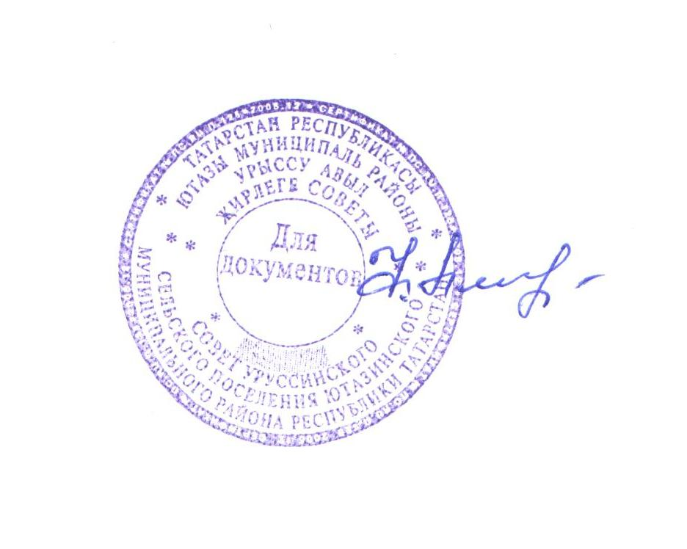
2. Разместить настоящее постановление на официальном сайте Ютазинского муниципального района и на официальном портале правовой информации Республики Татарстан.
3. Контроль за исполнением настоящего постановления оставляю за собой.

Глава Байряки-Тамакского сельского поселения Ф.В. Ахметов

Приложение №1
к постановлению Главы Байряки-Тамакского сельского поселения Ютазинского муниципального района
Республики Татарстан
от 28.09.2020 № 1

Порядок проведения анализа обращений граждан, поступивших в органы местного самоуправления Байряки-Тамакского сельского поселения Ютазинского муниципального района Республики Татарстан

1. Настоящий Порядок разработан во исполнение статьи 23 Закона Республики Татарстан от 12.05.2003 № 16-ЗРТ «Об обращениях граждан в Республике Татарстан» и устанавливает процедуру обобщения и анализа обращений граждан, поступивших в органы местного самоуправления Байряки-Тамакского сельского поселения Ютазинского муниципального района Республики Татарстан.
2. Анализ обращений граждан, поступивших в органы местного самоуправления Байряки-Тамакского сельского поселения Ютазинского муниципального района Республики Татарстан, проводится в целях повышения качества работы по рассмотрению обращений граждан, изучения общественного мнения и актуальных проблем граждан, а также совершенствования форм и методов работы с обращениями граждан, повышения качества защиты их прав и законных интересов.
3. Анализ обращений граждан, поступивших за соответствующий период, осуществляется по всем обращениям граждан, в том числе обращениям в письменной форме, в форме электронного документа, направленным посредством Интернет-приемной, размещенной на официальном сайте Ютазинского муниципального района, а также обращениям, принятым в ходе личного приема граждан уполномоченными лицами.
4. Анализ поступивших обращений осуществляется периодически, но не реже одного раза в год.
5. По результатам проведения анализа обращений граждан секретарь Исполнительного комитета Байряки-Тамакского сельского поселения Ютазинского муниципального района Республики Татарстан до 10 числа месяца, следующего за отчетным годом, составляет аналитическую справку.
6. Аналитическая справка должна содержать информацию о количестве поступивших, переадресованных и рассмотренных письменных обращений, обращений в форме электронного документа, о местах, днях и часах приема граждан, о количестве граждан, принятых на личном приеме, об уполномоченных лицах по личному приему граждан и личном выездном приеме, о тематике обращений, о принятых по результатам обращений мерах, в том числе информацию о принятых нормативных правовых и иных актах (при наличии).
7. Анализ обращений граждан, поступивших в органы местного самоуправления за соответствующий период проводится путем сравнения с обращениями граждан, поступившими за аналогичный период предыдущего года.
8. Секретарь Исполнительного комитета Байряки-Тамакского сельского поселения Ютазинского муниципального района Республики Татарстан обеспечивает ежегодное размещение аналитической справки, а также разъяснений по наиболее актуальным вопросам, затрагивающим интересы неопределенного круга лиц на официальном сайте Ютазинского муниципального района в информационно-телекоммуникационной сети Интернет в разделе «Сельские поселения» до 15 числа месяца, следующего за отчетным годом.

